一、选择题
- 通过（ B ）技术，我们可以将2D图像数据映射到3D图元上，以增强场景的真实感。
A.模板 B.纹理映射 C. 光照 D.混合
- 要得到如右图示的效果，glBegin()函数的类型参数可取为（ C ）
A.GL_POLYGON B.GL_LINES C.GL_LINE_STRIP D.GL_LINE_LOOP
3、要实现屏幕区域的多视口显示，应采用（ ）函数。
A.glOrtho() B.gluPerspective()
C.glViewport() C.gluLookAt()

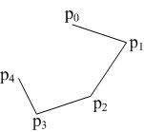
二、填空题
1、OpenGL有两条平行的流水线，一条是 ，另一条是 。
3、解决纹理映射问题的两步映射法中的第一步是把纹理映射到一个简单的三维中间表面上，如__________、_________或立方体表面等。

三、判断题
1、齐次坐标（1，2，3，0）表示三维空间的矢量（1，2，3）。 ( )
2、显示器采用RGB颜色模型，它是加性颜色模型。（ ）
3、消隐算法中，场景里的多边形在Z-Buffer算法中是要求排序的，而在画家方法中就不用排序了。（ ）

福州大学 《计算机图形学》课程 样卷
四、简答题
- Phong的反射光照模型由哪几部分光组成?给出考虑了距离因素的Phong光照模型的每一部分的计算公式，要求结合图示说明相关参数的含义。
- 简述OpenGL用XOR写入模式实现动画的基本原理。

五、程序设计题
右图示的某程序菜单用鼠标右键控制。要求 写出用glut库函数实现该菜单功能的OpenGL程序。
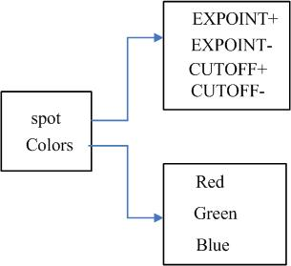

六、推导题
设有两直线段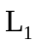与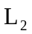，其中的两端点为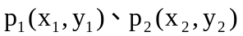，的两端点为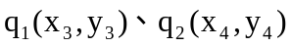。要求设计一算法，该算法可以测试是否完全在的一侧。

